Temat: Asteroid – gra typu strzelanka.

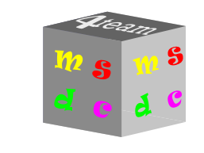
Wybór narzędzi programistycznych:
- Język programistyczny JAVA jest to nowoczesny język programowania zorientowany obiektowo, zapewnia wysoką przenośność kodu
- Środowisko programistyczne ECLIPSE
- Narzędzie graficzne: INKSCAPE – jest to program do tworzenia grafiki wektorowej
- Narzędzie do tworzenia diagramów UML: Star UML – szybki i elastyczny, rozszerzony o środowisko modelowania UML
- Narzędzie do tworzenia prototypów: Evolus PENCIL
- Narzędzie do tworzenia dokumentacji: Microsoft Word
- Narzędzie do harmonogramów: GranttProject

